29.35: a) 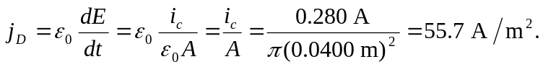
b) 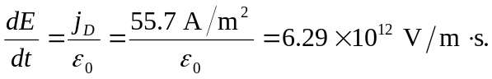
c) Using Ampere’s Law
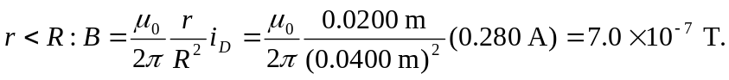
d) Using Ampere’s Law
